МИНИСТЕРСТВО ОБРАЗОВАНИЯ И МОЛОДЕЖНОЙ ПОЛИТИКИ СВЕРДЛОВСКОЙ ОБЛАСТИ
Государственное бюджетное общеобразовательное учреждение Свердловской области,
реализующее адаптированные основные общеобразовательные программы,
"ЦЕНТР ПСИХОЛОГО-МЕДИКО-СОЦИАЛЬНОГО СОПРОВОЖДЕНИЯ "ЭХО"
(ГБОУ СО "ЦПМСС "ЭХО")

ПРИМЕРНЫЕ ЗАДАНИЯ
XI Межрегиональной дистанционной Олимпиады по истории
для обучающихся с нарушенным слухом
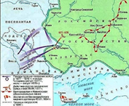
(за каждый правильный ответ – 1 балл)

1. Согласно Бахчисарайскому миру, Турция признавала за Россией территории
А) Крыма и Южного Причерноморья
Б) Левобережной Украины и Киева
В) побережья Балтийского моря
Г) Южного Поволжья и побережья Каспийского моря
2. В каком году в Европе была создана Священная лига для борьбы с Турцией?
А) 1676 г. Б) 1681 г. В) 1684 г. Г) 1698 г.

3. Какая страна входила в состав коалиции, получившей название «Северный Союз»?
А) Швеция Б) Дания В) Норвегия Г) Франция

4. Флот какой европейской страны был самым сильным на рубеже XVII-XVIII вв.?
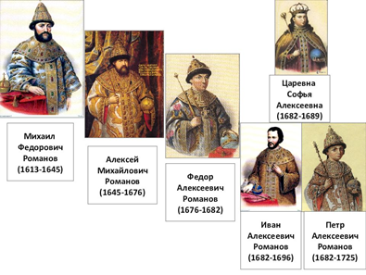
А) Франции Б) Бельгии В) Неаполитанского королевства Г) Англии

5. После смерти царя Алексея Михайловича правителем России стал(-а)
А) Пётр I Б) Софья Алексеевна
В) Фёдор Алексеевич Г) Никита Зотов

6. Какое сословие было опорой царевны Софьи, фактической правительницы при младших братьях?
А) крестьяне Б) ремесленники В) купцы Г) стрельцы

7. Целью Великого посольства был(-о)
А) поиск Петром I союзников для Великих географических открытий
Б) заключение Россией дипломатических союзов со всеми странами Европы
В) поиск Россией союзников для борьбы с Турцией и Швецией
Г) поиск Россией союзников для покорения Северного Ледовитого океана

8. Установите соответствие между событиями и годами
СОБЫТИЯ (ПРОЦЕССЫ, ЯВЛЕНИЯ)  A) Великое посольство  Б) Второй Азовский поход  B) Провозглашение совместного правления двух царей, Ивана и Петра | ДАТЫ  1. 1697-1698  2. 1695  3. 1696  4. 1682

А- | Б- | В-

9. К причинам Северной войны НЕ относятся:
А) получение выхода к Балтийскому морю
Б) конфликт с Англией
В) возвращение прибалтийских территорий

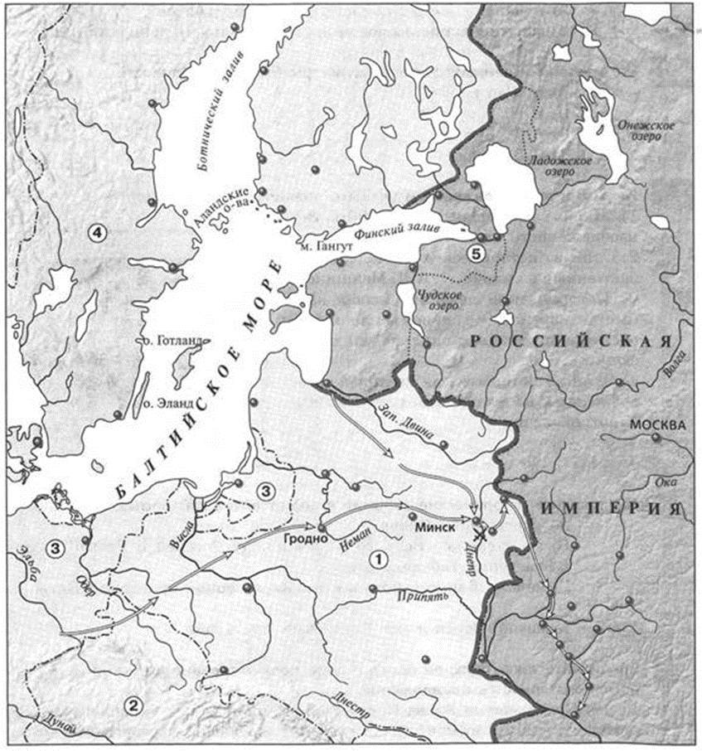
10. Какое сражение обозначено на карте?
А) Полтавская битва Б) Гангутское сражение
В) сражение под Нарвой Г) сражение при Лесной

11. Какой цифрой обозначены территории государств — союзников России по Северному союзу?
Ответ: ___________

12. Укажите название города, обозначенного на карте цифрой 5.
Ответ: _____________

13. Географический район России, где были построены крупные металлургические заводы, продукция которых использовалась в ходе Северной войны.
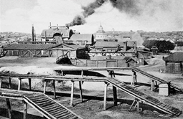
А) Крым Б) Кавказ В) Урал Г) Запорожье
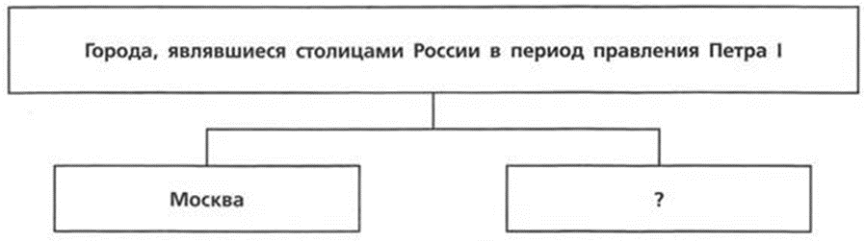
14. Заполните пропуск в схеме.

15. Что явилось одним из последствий Северной войны для России?
А) развитие связей с Западной Европой Б) начало освоения Сибири
В) присоединение Крыма к России Г) потеря Балтийского побережья

16. После победы в Северной войне Россия приобрела международный статус ____________. (Напишите термин)
17. Установите соответствие между событиями и датами.

СОБЫТИЯ  А) битва у острова Гренгам  Б) заключение Прутского мира  В) Полтавская битва  Г) битва под Нарвой | ДАТЫ  1) 1700 г.  2) 1709 г.  3) 1720 г.  4) 1711 г.

1- | 2- | 3- | 4-

18. Узнайте исторического деятеля. Установите соответствие между изображением и именем.
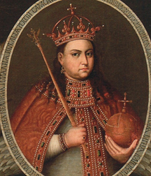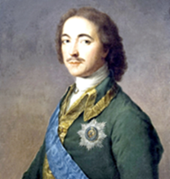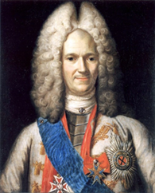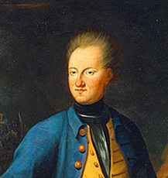
А) Б) В) Г)
1. Царь Пётр Алексеевич 2. Александр Меньшиков
3. Царевна Софья Алексеевна 4. Король Карл XII
1- | 2- | 3- | 4-

19. Кто осуществлял контроль за деятельностью Сената?
А) обер-прокурор Б) генерал-прокурор
В) старший сенатор Г) главный сенатор
20. Какие 2 события имеют отношение к реформам Петра I?
А) создание регулярной армии
Б) учреждение коллегий
В) принятие Соборного уложения
Г) начало книгопечатания
21. Как изменился государственный контроль за получением образования дворянами в правление Петра I?
А) образование для дворян стало обязательным;
Б) дворяне были освобождены от получения образования;
В) дворяне должны были обучать владельческих крестьян;
Г) дворяне были обязаны оплачивать расходы крестьян на обучение
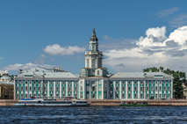
22. В каком году в Петербурге был открыт первый русский музей — Кунсткамера?
А) 1700 г. Б) 1703 г. В) 1719 г. Г) 1725 г.
23. Отметьте фамилию архитектора, который работал в России в годы правления Петра I.
А) А. Воронихин Б) И. Репин В) Ф. Шехтель Г) Д. Трезини
24. Установите соответствие между открытиями и именами учёных-изобретателей.
Открытия | Ученые
А) открытие месторождения каменного угля  Б) выход в свет «Арифметики»  В) составление первой в России карты звёздного неба  Г) изобретение токарного станка | 1. Нартов  2. Брюс  3. Магницкий  4. Капустин

1- | 2- | 3- | 4-

25. Как называлась книга, изданная в годы правления Петра I, которая рассказывала о правилах хорошего тона?
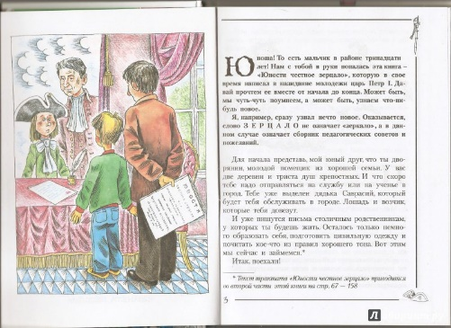
А) Советы юным
Б) Что такое хорошо и что такое плохо
В) Воспитанность и её основы
Г) Юности честное зерцало

